[1]

Tarea #1

Francisco Alberto, Navarro Orozco, 202004752

*Escuela de Mecánica Eléctrica, Facultad de Ingeniería, Universidad de San Carlos de Guatemala*

*Para la primera tarea se realizó la instalación de octave y el primer código para graficar una función del seno*

# Código utilizado

X=0:0.1:2*pi;

Y=sen(x);

Plot(x,y)

# Resultados

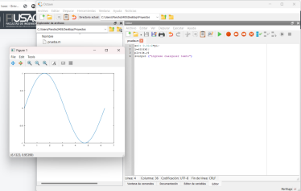

1.